SISTEMAS OPERATIVOS MONOPUESTO TERMINAL LINUX IV

1. Muestra en pantalla la fecha y hora actual.
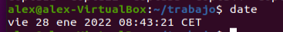

2. Obtén el calendario de junio de 1998.
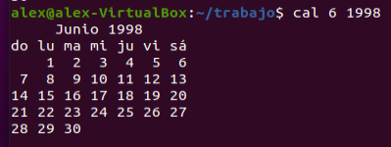

3. Ejectua las siguientes órdenes y observa el resultado:

echo date
echo 'date'
echo `date`
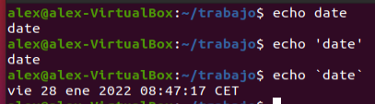

4. Propón una expresión con comodines que incluya todos los nombres terminados en txt.

5. Crea una expresión con comodines que incluya los nombres de ficheros que contengan el carácter a o el carácter b.
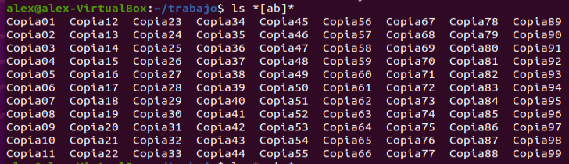

6. Construye una expresión con comodines que incluya los archivos equipoA, equipoB, … hasta equipoM.
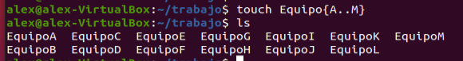

7. Elabora una expresión con comodines que incluya las palabras Cap12, Cap13, hasta Cap19.
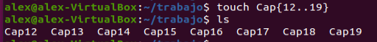

8. Propón una expresión con comodines que comprenda nombres que comiencen por un dígito
seguido por tres caracteres cualesquiera, un signo + y cualquier terminación.
“[0-9]???+*”

9. Comprueba cuál es el directorio actual.
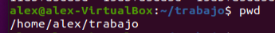

10. Crea en tu directorio de trabajo los subdirectorios PRUEBA1 y PRUEBA2, y en este último el directorio PRUEBA2.1

11. Convierte el directorio PRUEBA2.1 en el directorio actual. Compruébalo.
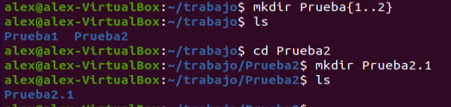

12. Sitúate en el directorio raíz.

13. Vuelve a tu directorio HOME y elimina el directorio PRUEBA2.1
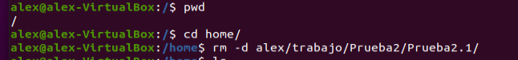

14. Desde el directorio HOME visualiza el contenido del directorio raíz.

15. Modifica la orden anterior para mostrar información detallada de cada archivo.
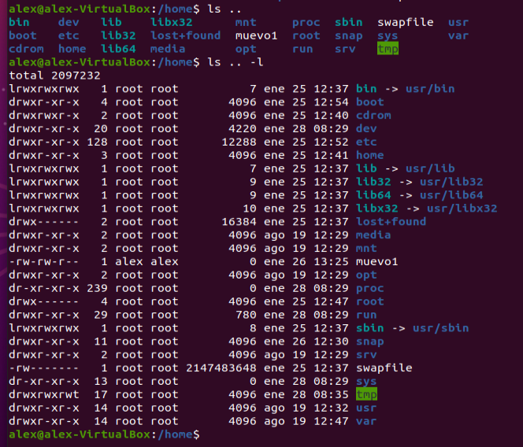

16. Sitúate en el directorio HOME y compureba si las siguientes órdenes son equivalentes:

cd /etc
cd ../../etc
cd
No son equivalentes:
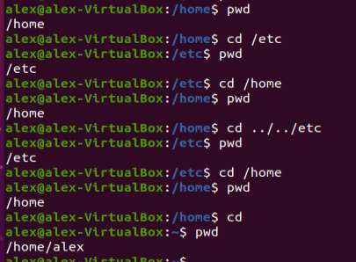

17. Colócate en tu directorio HOME. Crea, a partir de él, la siguiente estructura de directorios:

TRABAJOS
TEXTOS
MODELOS
IMPRESOS
INSTANCIAS
CIRCULARES
INFORMES
COPIAS
TEMPORAL
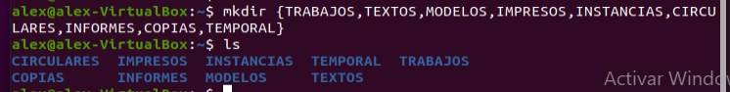

18. Intenta crear en el directorio COPIAS dos directorios con el mismo nombre: INF
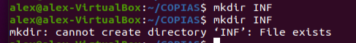

19. Trata ahora de crearlos en distintos directorios: COPIAS y TEMPORAL.

20. Sitúate en el directorio INFORMES. ¿A qué directorio te llevarán las siguientes órdenes:

cd ..
cd ../../
cd ../IMPRESOS
cd ../../TEXTOS
(Se supone que tras cada orden regresamos la directorio INFORMES)
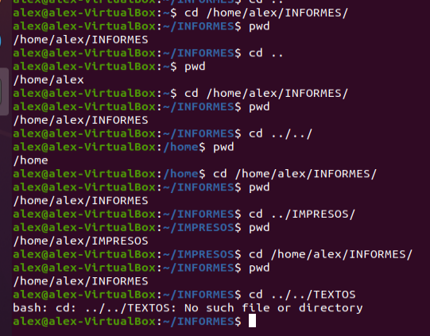

21. Indica una orden con una ruta absoluta y otra con una ruta relativa para pasar del directorio CIRCULARES al directorio INSTANCIAS.
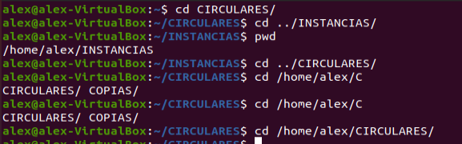

22. Elimina la estrucutra de directorios de la actividad 17
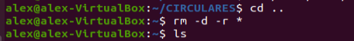

23. Crea un directorio .INVISIBLE y trata de descubrirlo con la orden ls.
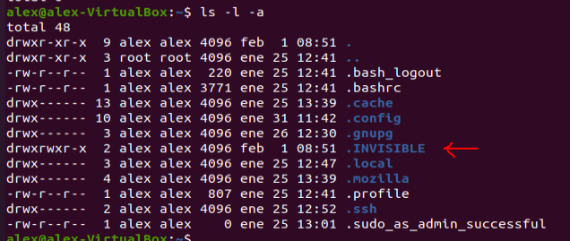

24. Crea en el directorio PRUEBA1 un fichero llamado datos 1 de 4 líneas de texto con el nombre, apellidos, dirección, teléfono de cuatro de tus compañeros. Visualízalo en pantalla.
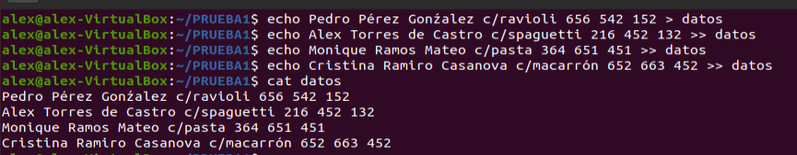

25. Añade al fichero datos1 la fecha del día de creación.
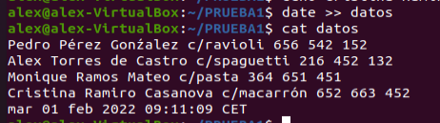

26. Haz una copia del archivo datos1 con el nombre datos2.
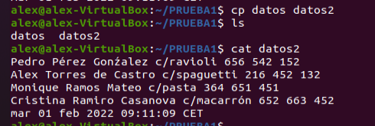

27. Mueve el archivo datos2 al directorio PRUEBA2.
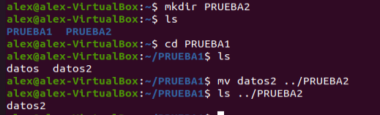

28. Cambia el nombre de datos2 por el de datos3.
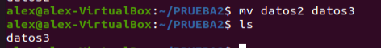

29. Añade todo el contenido de datos2 a datos1. Visualiza el nuevo contenido de datos1.
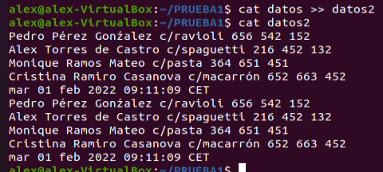

30. Muestra únicamente el día de la fecha del sistema. Utiliza la opción –help para obtener esta información
